Государственное учреждение образования

«Центр дополнительного образования детей и молодёжи г.Чаусы»

**НОВОГОДНИЙ КВЕСТ**

**«ПУТЕШЕСТВИЕ В ЛУКОМОРЬЕ В ПОИСКАХ ПРОПАВШИХ ПОДАРКОВ»**

(методическая разработка)

Авторы-составители:

Бычкова Марта Юрьевна

педагог-организатор второй квалификационной категории

Жарикова Эдита Анатольевна

методист первой квалификационной категории

г.Чаусы, 2021

**Авторы-составители:**

Бычкова М.Ю. – педагог-организатор второй квалификационной категории государственного учреждения образования «Центр дополнительного образования детей и молодёжи г. Чаусы»

Жарикова Э.А. – методист первой квалификационной категории государственного учреждения образования «Центр дополнительного образования детей и молодёжи г. Чаусы»

Печатается по решению педагогического совета государственного учреждения образования «Центр дополнительного образования детей и молодёжи г. Чаусы»

«Путешествие в Лукоморье в поисках пропавших подарков»: новогодний квест / автор составитель М.Ю. Бычкова, Э.А.Жарикова. - Чаусы: ГУО «ЦДОДиМ г. Чаусы», 2021. – 31 с.

В представленном материале описан опыт работы педагога-организатора центра дополнительного образования детей и молодежи г.Чаусы по внедрению в воспитательный процесс эффективных интерактивных форм культурно-досуговой деятельности.

Материал рассчитан на работу с учащимися 11-13 лет учреждений дополнительного образования детей и молодежи, учреждений общего среднего образования.

Данный методический материал может быть интересен педагогам дополнительного образования, педагогам-организаторам, классным руководителям.

**СОДЕРЖАНИЕ**

Введение……………………………………………………………………4

1. Структура и содержание новогоднего квеста

«Путешествие в Лукоморье в поисках пропавших подарков»…………5

2. Этапы организации и проведения новогодней квест-игры…………..8

3. Заключение …………………………………………………………… 9

4. Литература и информационные ресурсы……………………………10

5. Приложения…………………………………………………………….11

5.1. Приложение 1. Сценарий новогодней квест-игры

«Путешествие в Лукоморье в поисках пропавших подарков»..………11

5.2. Приложение 2. «Найди слово»……………………………………..15

5.3. Приложение 3. Книга Лукоморья…………………………………..16

5.4. Приложение 4. Карта Лукоморья…………………………………..22

5.5. Приложение 5. Задание 1 «Отгадай слово по шифру»…………...23

5.6. Приложение 6. Задание 2 «Найди отличия»………………………24

5.7. Приложение 7. Задание 3 «Новогодние ребусы»…………………25

5.8. Приложение 8. Задание 4 Лабиринт «Как зовут кота Бабы Яги»..26

5.9. Приложение 9. Задание 5 Филворд «Что такое Новый год»……..27

5.10. Приложение 10. Жетоны…………………………………………..28

5.11. Приложение 11. Подсказки………………………………………..29

5.12. Приложение 12. Зашифрованное слово………………………….31

**ВВЕДЕНИЕ**

Расскажи – и я забуду,

покажи – и я запомню,

дай действовать – и я пойму!

Конфуций

При организации процесса воспитания в центре дополнительного образования детей и молодежи г.Чаусы является актуальным применение в работе современных средств развития и воспитания учащихся, новых педагогических методик и технологий, оригинальных форм проведения культурно-досуговой деятельности. Одной из таких новых форм в практике учреждения можно считать квесты (приключенческая игра).

Квесты в настоящее время пользуются большой популярностью, как командная игра. Это многофункциональная игра, может быть любой тематики, подойдёт для любого праздника и участниками могут быть игроки любого возраста.

Основная идея: есть некая цель, дойти до которой можно преодолев ряд препятствий, решив определённые задачи, разгадав логические загадки, справившись с трудностями, возникающими на их пути, для достижения общей цели. Изюминка такой организации игровой деятельности состоит в том, что, выполнив одно задание, дети получают подсказку к выполнению следующего, что является эффективным средством повышения двигательной активности и мотивационной готовности к познанию и исследованию. Отгадка за отгадкой и команда находит приз. Замечательно то, что квесты могут проводиться как в помещении, так и на улице, в городе, на природе, то есть практически в любом окружении.

Культурно-досуговая деятельность в формате квеста становится отличной возможностью для педагога и учащихся увлекательно и оригинально организовать проведение мероприятий в учреждении. Квест предоставляет возможность разнообразить воспитательный процесс, сделать его необычным, запоминающимся, увлекательным, веселым, игровым.

Данный материал представляет собой описание опыта работы по организации и проведению новогодней квест-игры «Путешествие в Лукоморье в поисках пропавших подарков». В материале представлена структура и содержание мероприятия, основные этапы. Кроме того, в материалах содержатся задания для участников квест-игры.

**СТРУКТУРА И СОДЕРЖАНИЕ НОВОГОДНЕГО КВЕСТА**

**«ПУТЕШЕСТВИЕ В ЛУКОМОРЬЕ В ПОИСКАХ ПРОПАВШИХ ПОДАРКОВ»**

Новый год и Рождество... Именно эти праздники ассоциируются у большинства с волшебством, сказкой, исполнением желаний.

Это те праздники, когда подарков, какого-то чуда, ждут и дети, и взрослые. Главное – зарядить воображение участников, и оно само поведет игрока в дивный сказочный мир

А если этот подарок дети получают не обычным способом, а в форме увлекательного квеста, игры-приключения, где призом становится «добытый собственноручно», честным выполнением увлекательных заданий подарок?! Такой подарок от Деда Мороза становится еще более запоминающимся и волшебным, ведь он умножается положительными эмоциями, весельем, азартом, детским счастьем.

**Цель игры:** Организация праздничного новогоднего мероприятия для учащихся объединений по интересам и учащихся учреждений образования района.

**Задачи:**

* создать праздничную, сказочную атмосферу Нового года;
* создать условия для эмоционального отдыха учащихся;
* выявить творческий потенциал учащихся;
* развивать мышление, воображение, познавательные интересы;
* формировать коммуникативные навыки;
* формировать чувство коллективизма и ответственности.

**Место проведения**: территория государственного учреждения образования «Центр дополнительного образования детей и молодёжи г. Чаусы».

**Сюжет**: Дети получают письмо от Деда Мороза с просьбой найти мешок с подарками, который у него украли. Схема квеста простая: ребятам необходимо найти Снеговика, он даст командам фрагмент карты, который укажет им дальнейший путь и Книгу Лукоморья, на страницах которой можно найти подсказки, где искать ленточки. Команды движутся от одной точки к другой, выполняя задания жителей Лукоморья, чтобы получить следующий фрагмент карты. Возле каждого ориентира должны находиться привязанные ленты (по цвету платков команд. Они будут служить пропуском для прохождения задания и получения подсказки. Рядом с игровой площадкой должно быть подготовлено место для «Бюро подсказок», где команды перед прохождением каждого эстафетного задания могут заработать подсказку.За победу в каждом задании команда получает жетон, который в конце квеста обменивается на дополнительную подсказку. После выполнения всех заданий квеста, имея полученные подсказки, ребята должны разгадать зашифрованное слово.

**Форма проведения:** квест-игра.

**Оборудование:** музыкальная аппаратура, микрофон для ведущего, жетоны, платки и ленточки для участников игры (разные по цвету для каждой команды), карта Лукоморья, разорванная на 5 частей, изба Бабы Яги, сундук Кощея, карточки с заданиями, краски и кисточка, вывеска «Дуб» и «Добро пожаловать в Лукоморье», костюмы снеговика, ученого кота, Бабы Яги и Деда Мороза.

Новогодняя квест-игра «Путешествие в Лукоморье в поисках пропавших подарков» предполагает посещение владений сказочных жителей Лукоморья *(рис. 1)*.

Владения Снеговика



Фрагмент карты

Владения Кощея Бессмертного



Фрагмент карты

Лесные владения Дуба



Фрагмент карты

Владения Учёного кота



Фрагмент карты

Владения Бабы Яги



Фрагмент карты

Рис. 1

Структура новогодней квест-игры

«Путешествие в Лукоморье в поисках пропавших подарков»

Каждое владение и каждое задание объединены конечной целью – собрать все фрагменты карты Лукоморья и ленты-подсказки для того, чтобы расшифровать слово и узнать, кто же украл мешок с подарками у Деда Мороза.

Во владениях сказочных жителей Лукоморья команды находят ленты-подсказки, выполняют предложенные задания и получают фрагменты карты для дальнейшего пути. За успешное выполнение задания команда-победитель получает жетон, который в конце игры может обменять на подсказку для разгадки зашифрованного слова. Команда, победившая в игре, имеет право открыть в книге Лукоморья страницу Победителя и узнать, кто же украл мешок с подарками у Деда Мороза. На этой странице волшебная надпись и, закрасив страницу красками, на ней проявится имя злодея (Баба Яга). Команда-победитель выполняет задание Бабы Яги, и она отдаёт похищенные подарки. В конце игры появляется Дед Мороз и награждает команды сладкими призами.

**ЭТАПЫ ОРГАНИЗАЦИИ И ПРОВЕДЕНИЯ**

**НОВОГОДНЕЙ КВЕСТ-ИГРЫ**

**«ПУТЕШЕСТВИЕ В ЛУКОМОРЬЕ В ПОИСКАХ ПРОПАВШИХ ПОДАРКОВ»**

Проведение новогодней квест-игры «Путешествие в Лукоморье в поисках пропавших подарков» предусматривает четыре этапа: подготовительный, организационный, основной и заключительный.

**1. Подготовительный этап**

* Определение темы, постановка цели, формулирование задач новогодней квест-игры.
* Определение правил проведения квест-игры.
* Выбор места проведения квест-игры.
* Создание антуража для каждой зоны действия игры.
* Составление карты маршрута.
* Определение участников квест-игры.
* Разработка легенды игры, написание сценария.
* Подготовка заданий, реквизита.
* Подготовка дидактического и раздаточного материала для команд.

**2. Организационный этап**

* Реклама новогодней квест-игры.
* Информирование участников о времени проведения мероприятия.
* Консультация для помощников проведения игры по правилам проведения квест-игры.

**3. Основной этап**

* Сбор участников на месте проведения квест-игры в назначенную дату.
* Приветствие участников игры, разделение на три команды.
* Создание игровой ситуации – мотивирование игроков. Ознакомление с условиями проведения игры.
* Правила безопасного поведения при проведении воспитательных мероприятий.
* Прохождение командами маршрута в соответствии с картой маршрута, фрагменты которой команды получают в каждом владении сказочных жителей после выполнения задания.

**4. Заключительный этап**

* Подведение итогов квест-игры.
* Награждение участников сладкими призами от Деда Мороза.

**ЗАКЛЮЧЕНИЕ**

В новогодней квест-игре «Путешествие в Лукоморье в поисках пропавших подарков» в период зимних каникул 2020/2021 учебного года приняло участие 6 команд из учащихся средних школ г.Чаусы и 3 команды учащихся центра дополнительного образования детей и молодёжи г.Чаусы. Всего в квесте приняло участие 82 учащихся. Все команды успешно прошли обозначенный маршрут квест-игры. В процессе квест-игры при выполнении заданий учащиеся учились взаимодействовать друг с другом, работать в команде, у них формировалось чувство ответственности за достигнутый результат.

Квест, как вид интерактивных технологий, позволил решить следующие задачи:

* вовлечь каждого участника в активный познавательный процесс;
* развить творческие способности, воображение учащихся;
* воспитать личную ответственность за выполнение заданий.

Интерактивная форма проведения данной квест-игры очень успешна в работе с учащимися. В игре участники имеют возможность применить накопленный опыт, а также научиться другим формам эффективного взаимодействия.

Таким образом, квест-игры одно из интересных средств, направленных на самовоспитание и саморазвитие обучающегося, как личности творческой, с активной познавательной позицией.

**ЛИТЕРАТУРА И ИНФОРМАЦИОННЫЕ РЕСУРСЫ**

1. Лечкина, Т.О. Технология «Квест – проект» как инновационная форма воспитания. Наука и образование – 2014. -№ 4.-с.45-47.
2. Полат, Е.С., Бухаркина, М.Ю., Моисеева, М.В., Петров, А.Е. Новые педагогические и информационные технологии в системе образования. М.: Академия, 2015.
3. Детский портал «Солнышко» <https://solnet.ee/sol/007/r_032>
4. Новогодний сценарий: «Новогодний Квест» - веселые ...

rosuchebnik.ru

1. Пензенская областная библиотека для детей и юношества
2. Сценарий новогоднего квеста «Путешествие в Лукоморье»

edu-time.ru

1. <http://drkvest.ru/primeri>

**Приложение 1**

**СЦЕНАРИЙ НОВОГОДНЕЙ КВЕСТ-ИГЫ**

**«ПУТЕШЕСТВИЕ В ЛУКОМОРЬЕ В ПОИСКАХ ПРОПАВШИХ ПОДАРКОВ»**

**Ведущий.** Здравствуйте, дорогие друзья! Мы собрались сегодня здесь в самые волшебные, новогодние дни, чтобы порадоваться чудесной зимней погоде, загадать желания, немного повеселиться, и выполнить фантастические задания нашего квеста! В конце квеста мы узнаем, какая команда окажется самой креативной, дружелюбной, творческой.

Наши юные друзья! Собрала вас здесь игра, надеюсь, вы не забыли с собой прихватить замечательное настроение и улыбки? *(ответ детей)*

*(Загорается экран. Видеообращение Деда Мороза)*

*«Здравствуйте, мои ребятки, я Дедушка Мороз! Со мной приключилась большая беда! В волшебном лесу Лукоморья на меня напали и забрали мешок с подарками. А мне оставили записку, как отыскать мешок. Но без вашей помощи мне не справиться. Помогите отыскать злодеев и подарки. Давайте прочитаем записку.*

*«Чтобы отыскать мешок с подарками вам необходимо выполнить задания, собрать части карты Лукоморья, заработать подсказки и тогда вы сможете узнать, где подарочки».*

Мои помощники: снеговик и леший принесли подарки в ваш

*В добрый путь, мои друзья! Я очень на вас надеюсь!!!»*

**Ведущий:** Ребята, вы готовы отправиться в путешествие навстречу приключениям? Не слышу-у-у-у…?

Итак, для того чтобы начать путешествие в Лукоморье на поиск пропавших подарков, вам нужно разделиться на три команды и выбрать капитана.

*(Дети вынимают из шляпы записки с зимними словами (зима, мороз, снег), делятся на команды и выбирают капитана. Ведущий повязывает на шею капитанам платки разного цвета.)*

**Ведущий:** Чтобы отыскать мешок с подарками, вам необходимо выполнить задания, собрать части карты, ленточки-пропуск и тогда с их помощью вы найдёте место, где разбойники спрятали мешок Деда Мороза. Вы сможете его найти, если пройдёте все испытания.

**Ведущий:** Готовы? На старт, внимание, марш!

**Ведущий:** Разгадав слово, вы получите фрагмент карты и узнаете, куда и к кому вам дальше идти. На рисунке изображены снежинки с буквами. Вам необходимо опустить буквы вниз и прочитать слово *(Приложение 2).*

**Ведущий:** Молодцы, вы правильно разгадали слово. Вам нужно отправиться к Снеговику. У него вы сможете заработать ленточку-пропуск. А также у Снеговика вы найдёте Книгу Лукоморья *(Приложение 3)* и фрагмент карты *(Приложение 4)*. Для каждой команды приготовлена ленточка-пропуск определённого цвета. Ленточки будут служить пропуском для прохождения задания, а также добыв их, вы получите возможность заработать подсказку. В конце квеста благодаря собранным подсказкам вы сможете отгадать зашифрованное слово и узнать, кто украл подарки Дедушки Мороза. Когда всё добудете, отправляйтесь в бюро подсказок. И так, на поиски Снеговика!

**Снеговик:** Добрый день, ребята. Я рад приветствовать вас у себя в гостях. Я приготовил для вас задание, выполнив которое вы получите фрагмент карты и ленточку-пропуск для дальнейшего путешествия по Лукоморью. Отгадайте слово, используя отрывок из поэмы «Руслан и Людмила» (первая буква шифра – номер строки, вторая буква – номер слова, третья буква - номер буквы) *(Приложение 5).*

**Снеговик:** Команда, быстрее всех и без ошибок справившаяся с заданием, получает жетон (Приложение 10), который в конце всех этапов можно будет обменять на подсказку.

*(Дети выполняют задание, победившей команде вручается жетон)*

**Снеговик:** Молодцы, ребята, справились с моим заданием. Получите часть карты и Книгу Лукоморья. А команда, победившая в этом задании, получает ещё и жетон.

**Ведущий:** Первый этап пройден, переходим к следующему заданию. На этот раз, чтобы заработать подсказку, вы отправляетесь по маршруту указанному в полученном вами фрагменте карты Лукоморья (Дуб). А теперь обратимся к Книге Лукоморья.

*(Один из ребят зачитывает страницу из Книги, затем все отправляются по маршруту к сказочному Дубу за лентами)*

**Ведущий:** Итак, ленточки для прохождения этапа участники команд нашли, подсказки добыли, и мы переходим к прохождению следующего задания.

**Дуб:** Добрый день, ребята, я рад приветствовать вас в своих лесных владениях. Выполните мое задание и узнаете, куда вам дальше идти. Жетон получает та команда, которая первой справится с заданием. Перед вами картина. Сравните левую и правую стороны картинки и найдите 20 отличий *(Приложение 6)*.

*(Дети проходят этап, победившей команде вручается жетон)*

**Дуб:** Молодцы, справились с моим заданием, получите от меня фрагмент карты Лукоморья.

**Ведущий:** Продолжим наш путь. Маршрут нам укажет карта, а ленты и подсказки поможет найти Книга Лукоморья.

*(Один из ребят зачитывает страницу из Книги, затем все отправляются по маршруту к Учёному Коту за лентами)*

**Ведущий:** Итак, ленточки для прохождения этапа участники нашли, и мы переходим к прохождению следующего задания.

**Кот:** Здравствуйте, ребята, рад приветствовать вас у себя в гостях. Я приготовил для вас новогодние ребусы. Выполните моё задание и получите фрагмент карты Лукоморья. А команда-победитель получит жетон *(Приложение 7)*.

*(Дети выполняют задание, победившей команде вручается жетон)*

**Кот:** Молодцы, справились с моим заданием, получите от меня фрагмент карты Лукоморья.

**Ведущий:** Продолжим наш путь. Маршрут нам укажет карта, а ленты и подсказки поможет найти Книга Лукоморья.

*(Один из ребят зачитывает страницу из Книги, затем все отправляются по маршруту к Избушке Бабы Яги за лентами)*

**Ведущий:** Итак, ленточки для прохождения этапа участники нашли, и мы переходим к прохождению следующего задания.

**Избушка:** Здравствуйте, детишки. Вы должны пройти по лабиринту, собрать все буквы и отгадать, как зовут кота Бабы Яги. Выполните моё задание и получите от меня кусочек карты для дальнейшего пути, а команда-победитель получит жетон *(Приложение 8)*.

*(Дети выполняют задание, победившей команде вручается жетон)*

**Ведущий:** Молодцы, задание выполнено, получите часть карты.

**Ведущий:** Ребята, посмотрите на карту, куда нам с вами дальше идти? *(ответ детей)* Отправляемся в гости к Кощею Бессмертному. Но, прежде чем отправиться, прочитаем подсказку в Книге Лукоморья, где найти ленточку.

*(Один из ребят зачитывает страницу из Книги, затем все отправляются по маршруту к Кощею Бессмертному за лентами)*

**Ведущий:** Ленты для прохождения этапа участниками команд найдены, и мы переходим к выполнению следующего задания.

**Кощей Бессмертный:** Здравствуйте, ребятишки. Рад приветствовать вас в своих владениях. Я приготовил для вас задание. Выполните его и получите последний фрагмент карты Лукоморья. Каждая команда получает филворд, в котором зашифровано 11 слов, связанных с Новым годом. В течение 5 минут команда должна найти все слова в сетке филворда и вычеркнуть их *(Приложение 9)*.

*(Дети выполняют задание, победившей команде вручается жетон)*

**Ведущий:** Теперькомандам нужно только разгадать с помощью подсказок зашифрованное слово. Команды, которые заработали жетоны в процессе прохождения этапов, могут обменять их на подсказки *(Приложение 11)*.

*(Дети обменивают жетоны на подсказки)*

**Ведущий:** Внимание! Командам отводится ровно минута для того, чтобы с помощью имеющихся у вас подсказок отгадать зашифрованное слово *(Приложение 12)*. По истечении этого времени будет дана команда «Время вышло» и капитаны команд с линии старта должны добежать до шариков, лопнуть их и среди имеющихся там напечатанных слов выбрать то, которое было зашифровано *(Приложение 12)*. Это отгаданное слово вы должны отдать ведущему. Учитывается скорость выполнения и соответственно зашифрованное слово должно быть отгадано правильно.

*(После того, как команда отгадывает зашифрованное слово, она может открыть страницу победителя)*

**Ведущий:** Молодцы, ребята, вы правильно отгадали зашифрованное слово. Это добро. Именно добро во всех сказках непременно побеждает зло.

Добро и зло творить всегда

Во власти всех людей

Но зло творится без труда

Добро творить трудней

Добро сколь ни было оно мало

Гораздо лучше, чем большое зло.

Я желаю вам, ребята, чтобы ваши сердца всегда были наполнены только добром!

**Ведущий:** У нас есть команда победитель. Вы имеете право открыть в книге Лукоморья страницу Победителя и узнать, кто же украл мешок с подарками у Деда Мороза. На этой странице волшебная надпись, капитан победившей команды должен закрасить эту страницу красками, имя злодея сразу же проявится.

*(После того, как команда отгадывает имя укравшего мешок с подарками выходит Баба Яга)*

**Баба Яга:** Здравствуйте, здравствуйте! Это откуда к нам столько вкусненьких ребятишек занесло? Не сидится вам в избушках своих. Это что вы старушке покоя не даёте, по сказочному Лукоморью туда-сюда снуёте? Аль потеряли чаво? *(Дети отвечают)*

**Баба Яга:** А я знаю, где лежит мешок ваш. Шла вот к вам, вижу, лежит, небось сам Старый Дед Склероз, тьфу ты, Мороз потерял. Только просто так вам его не верну. Задание моё выполните, тогда итдам подарочки Морозовы. А задание моё таково. Стара я стала и совсем запамятовала свой юный возраст. Вот вам листок и ручка, помогите сосчитать, сколько мне лет. Слушайте внимательно:

Известно, что последняя цифра в 4 раза больше первой, а первая равна последней цифре наступившего года. После зачёркивания первой и последней цифр в числе, получается равнозначное двузначное число, сумма цифр которого равна 14. Ответ: 1774.

*(Команда-победитель отгадывает число)*

**Баба Яга:** Вот спасибо, услужили Бабе Яге. Так и быть, отдаю вам мешок с подарками. *(Баба Яга отдаёт мешок*, *входит Дед Мороз)*

**Дед Мороз:** Здравствуйте, ребята!!!Огромное спасибо вам за то, что помогли мне найти мешок с подарками. Без вас я бы не справился. За ум ваш, смекалку и ловкость примите от меня угощения.

*(Дед Мороз награждает команды сладкими призами)*

**Ведущий:** Ребята, спасибо вам за активное участие в квесте. Поздравляем вас с новогодними и рождественскими праздниками. Приходите к нам снова, мы всегда рады видеть вас в нашем сказочном Лукоморье.

**Приложение 2**

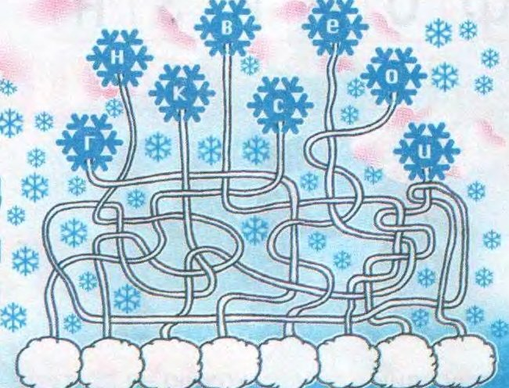



**Издательство «Кот Учёный»**

**тиражом 3 экземпляра**

**Приложение 3**

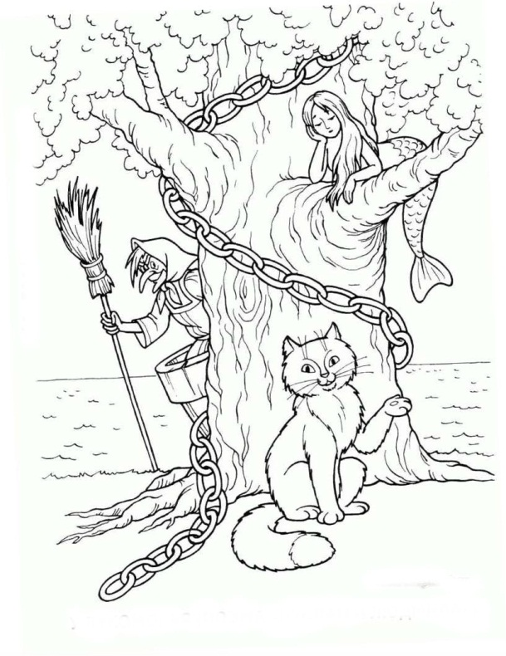**Книга Лукоморья**

**путеводитель**

**по сказочным персонажам**

** и предметам**

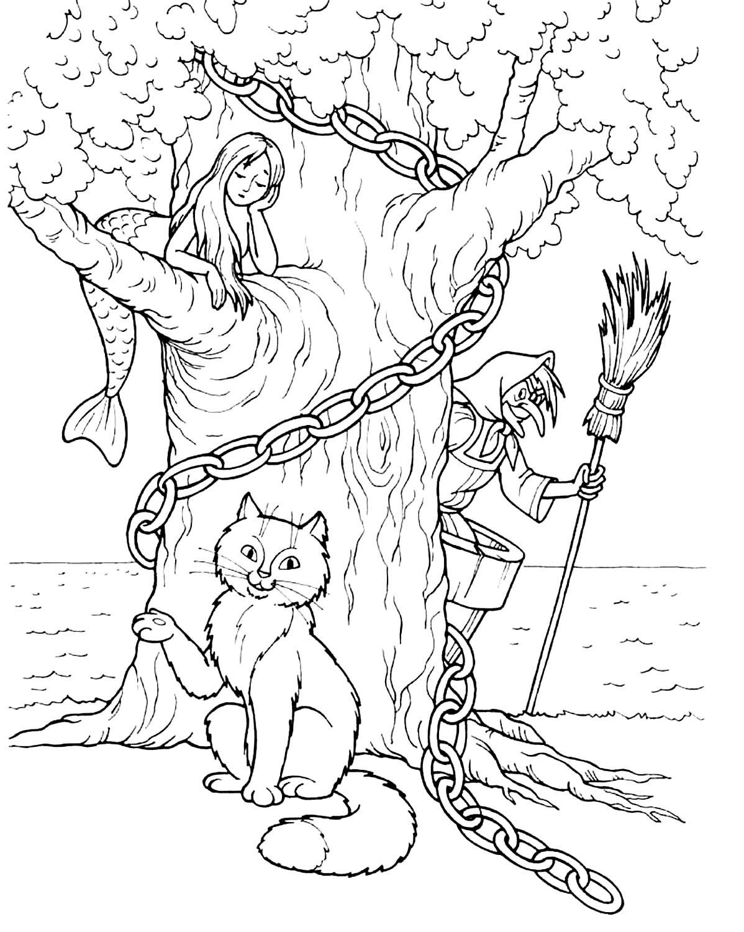

В славянской мифологии Лукоморьем именовалась неведомая волшебная страна, лежащая у края земли. Там растёт огромное дерево, которое корнями уходит в подземное царство, а ветвями упирается в небеса. Силу этого дерева, Дуба, воспевали в своих песнях наши предки. Они преподносили ему дары, возносили молитвы и сделали его неотъемлемым атрибутом множества обрядов, таинств и праздников. О Дубе говорят, что мудрость его в корнях, сила в стволе, а сострадание и миролюбие в листьях и ветвях. Дуб — это крепость и сила, оплот и основа всего сущего, потому его часто называют Древом Мира.

Ленты для прохождения этапа ищите на ветвях этого могущественного древа.

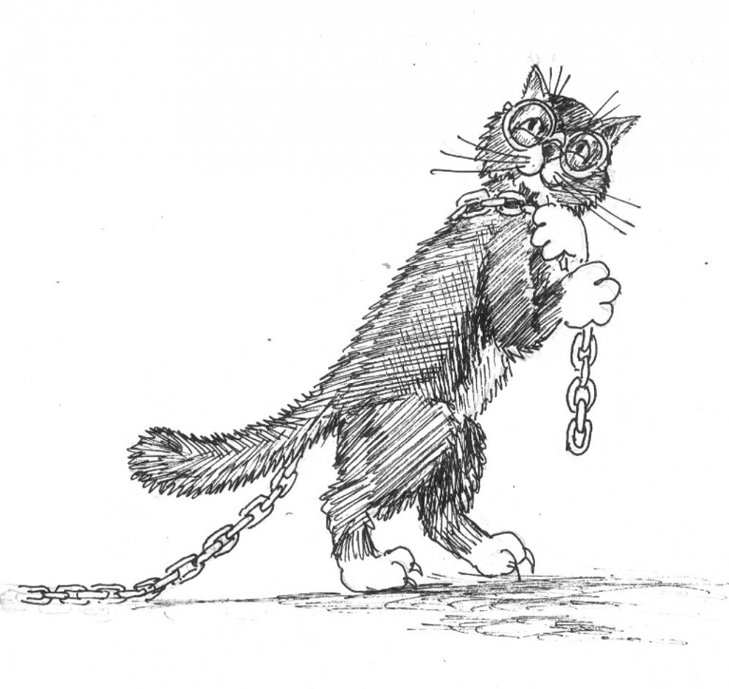В славянских сказах кот – один из основных персонажей, причем едва ли не самый умный зверь. Всем известный **Кот** [Баюн](http://www.yahealthy.info/e/slavyanskij-blog/bogi-slavyan/vyshnie-bogi/ramhat-vyshnij-bog/) сам слагал сказы, обладал уникальным голосом (слышным за семь верст), мог своими песнями как зачаровывать до смерти, так и излечивать от болезней. **Кот - это аллегория человека с хитрецой, чуть ленивого, но очень обаятельного и умного.** У Пушкина **Кот Ученый** ходит вправо-влево по цепи.

На цепи **Кота Ученого** вы и найдёте ленты для прохождения этого этапа.

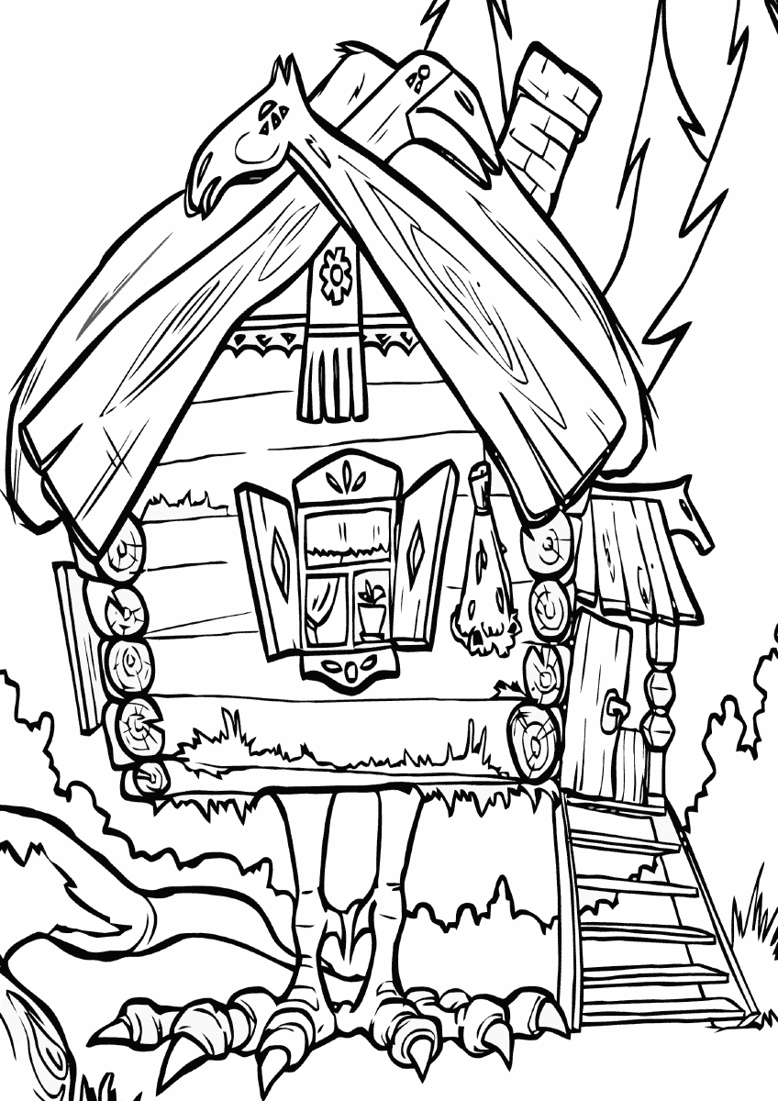В ***«***Толковом словаре» Даля **«Избушка *-*** маленькое жилье разного вида». Слово **«избушка»**произошло от слова **«изба»,** что означает «крестьянский дом, хата».

**«Курья -** речной залив, старое русло рек».

**«Ношка (Ножка)** - узкая полоса земли».

Таким образом, словосочетание **«избушка на курьих ножках»** может означать маленький деревянный дом, расположенный на узкой полосе земли возле старого русла. Сама Баба яга выступает в разных образах: злобной старухи, хитрой колдуньи, весёлой и забавной старушки-хохотушки.

В припеве одной современной песни поётся:

Бабка Ёжка, выгляни в окошко

Не боимся мы тебя

тру-ля-ля, тру-ля-ля

Выходи скорей гулять

будем петь и танцевать.

Ленты для прохождения этапа вы найдете, заглянув в окошко избушки Бабы Яги.

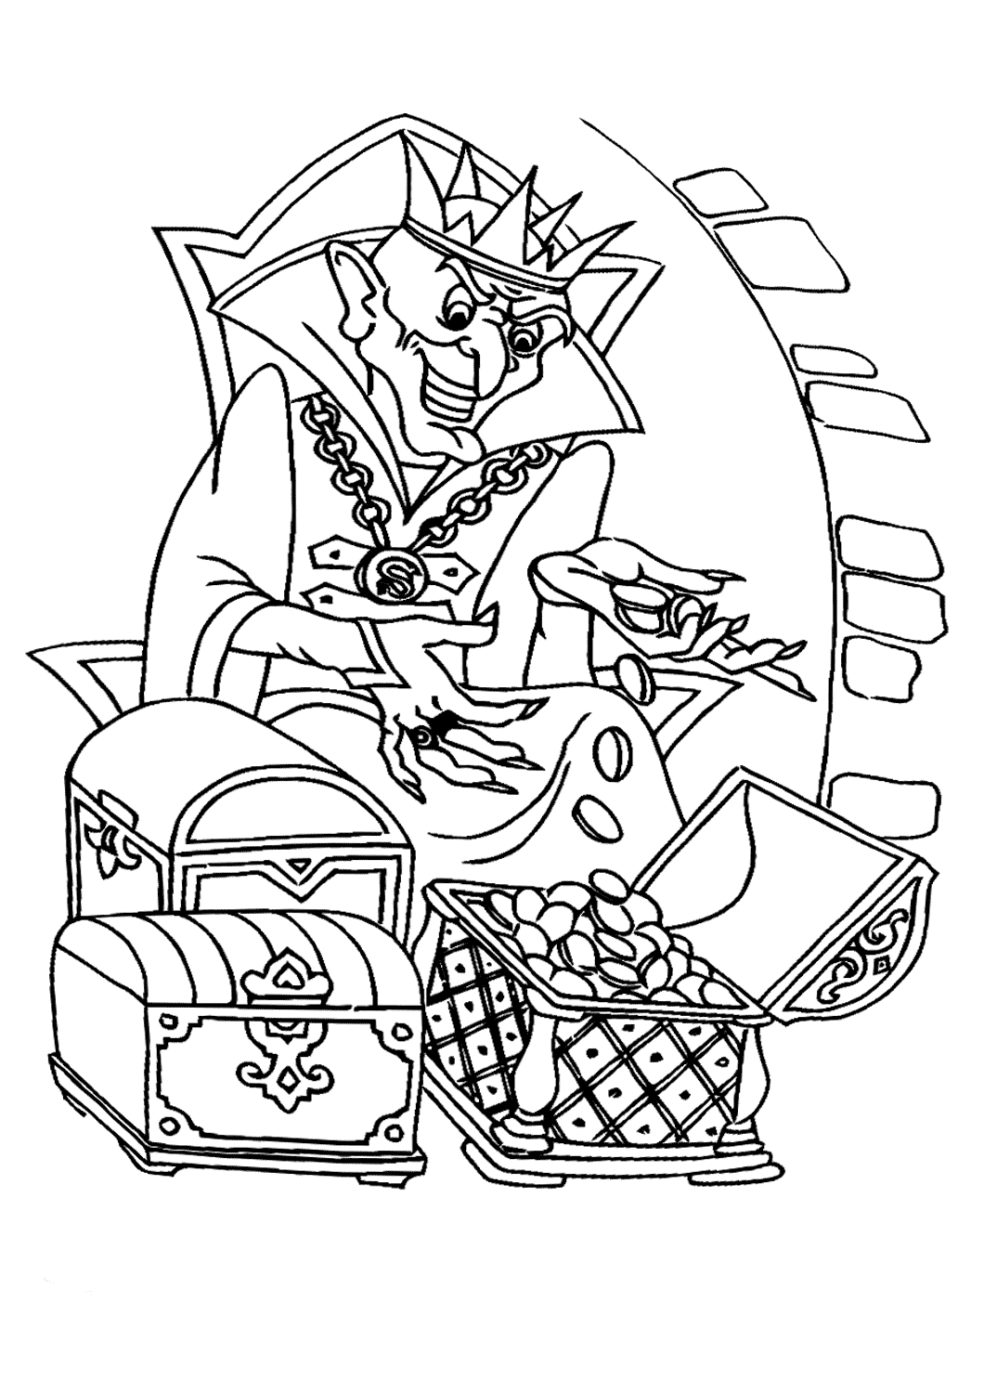В сказках Кощей Бессмертный предстает перед нами в образе

В сказках Кощей Бессмертный предстает перед нами в образе колдуна дюже злобного и вредного. Ничего хорошего он не делает, кроме того, как «над златом чахнет». Кощей предстает во всех сказках бессмертным. Убить его либо крайне сложно, либо невозможно и даже если его сжечь – все едино возродится. Пушкин и многие другие сказочники, переписывавшие народные предания, говорят, что смерть его на конце иглы, которая в яйце, яйцо в утке, которая в зайце, который в сундуке.

Именно в сундуке Кощея вы и найдёте ленты для прохождения этапа.

У лукоморья дуб зелёный;

Златая цепь на дубе том:

И днём и ночью кот учёный

Всё ходит по цепи кругом;

Идёт направо - песнь заводит,

Налево - сказку говорит.

Там чудеса: там леший бродит,

Русалка на ветвях сидит;

Там на неведомых дорожках

Следы невиданных зверей;

Избушка там на курьих ножках

Стоит без окон, без дверей;

Там лес и дол видений полны;

Там о заре прихлынут волны

На брег песчаный и пустой,

И тридцать витязей прекрасных

Чредой из вод выходят ясных,

И с ними дядька их морской;

Там королевич мимоходом

Пленяет грозного царя;

Там в облаках перед народом

Через леса, через моря

Колдун несёт богатыря;

В темнице там царевна тужит,

А бурый волк ей верно служит;

Там ступа с Бабою Ягой

Идёт, бредёт сама собой,

Там царь Кащей над златом чахнет;

Там русский дух... там Русью пахнет!

И там я был, и мёд я пил;

У моря видел дуб зелёный;

Под ним сидел, и кот учёный

Свои мне сказки говорил...

Страница Победителя

**Приложение 4**



***Карта Лукоморья***

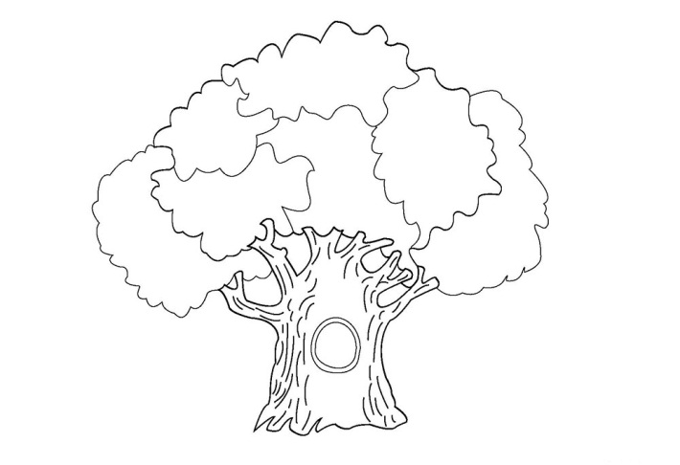

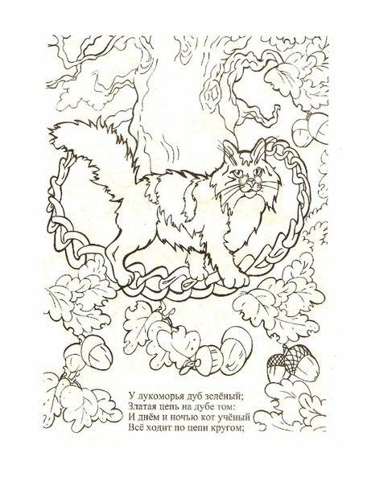

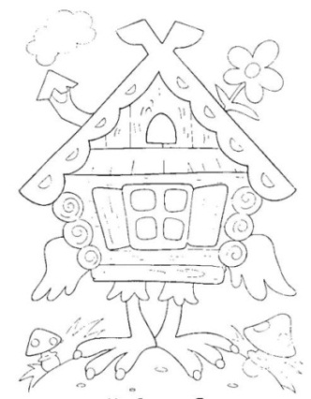





**Приложение 5**

**Задание 1 «Отгадай слово по шифру»**

Отгадай слово по шифру, используя отрывок из поэмы «Руслан и Людмила» (первая буква шифра – номер строки, вторая буква – номер слова, третья буква - номер буквы):

У лукоморья дуб зелёный;

Златая цепь на дубе том:

И днём и ночью кот учёный

Всё ходит по цепи кругом;

Идёт направо - песнь заводит,

Налево - сказку говорит.

Там чудеса: там леший бродит,

Русалка на ветвях сидит;

Там на неведомых дорожках

Следы невиданных зверей;

Избушка там на курьих ножках

Стоит без окон, без дверей;

Там лес и дол видений полны;

Там о заре прихлынут волны

На брег песчаный и пустой,

И тридцать витязей прекрасных

Чредой из вод выходят ясных,

И с ними дядька их морской;

Там королевич мимоходом

Пленяет грозного царя;

Там в облаках перед народом

Через леса, через моря

Колдун несёт богатыря;

В темнице там царевна тужит,

А бурый волк ей верно служит;

Там ступа с Бабою Ягой

Идёт, бредёт сама собой,

Там царь Кащей над златом чахнет;

Там русский дух... там Русью пахнет!

И там я был, и мёд я пил;

У моря видел дуб зелёный;

Под ним сидел, и кот учёный

Свои мне сказки говорил.

С-10; С-1; Б-1

С-19; С-2; Б-1

С-9; С-4; Б-7

С-20; С-2; Б-4

С-4; С-5; Б-1

С-28; С-3; Б-2

Ответ:_____________________

**Приложение 6**

**Задание 2 «Найди отличия»**

Сравните левую и правую стороны картинки и найдите 20 отличий.

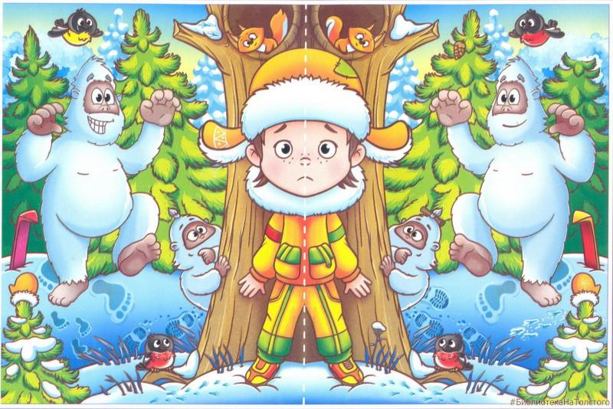

**Ответ**

1. Хвост у белки. 2. Узор на шапке у мальчика. 3. Заплатка на шапке у мальчика. 4. Шнурки на ботинках. 5. Шишка на дереве. 6.Улыбка у снежного человека. 7. Узор на варежке. 8. Макушка у ели. 9. Цвет у лыжи. 10. Красная полоска на рукаве куртки. 11. Следы на снегу. 12. Птичка. 13. Застежка на кармане. 14. Волосы у мальчика. 15. Снег на маленьком дереве. 16. Косточка на голове у маленького снежного человечка. 17. Ухо у снежного человека. 18. Следы на снегу. 19. Следы на дереве. 20. Цветок.

**Приложение 7**

**Задание 3 «Новогодние ребусы»**

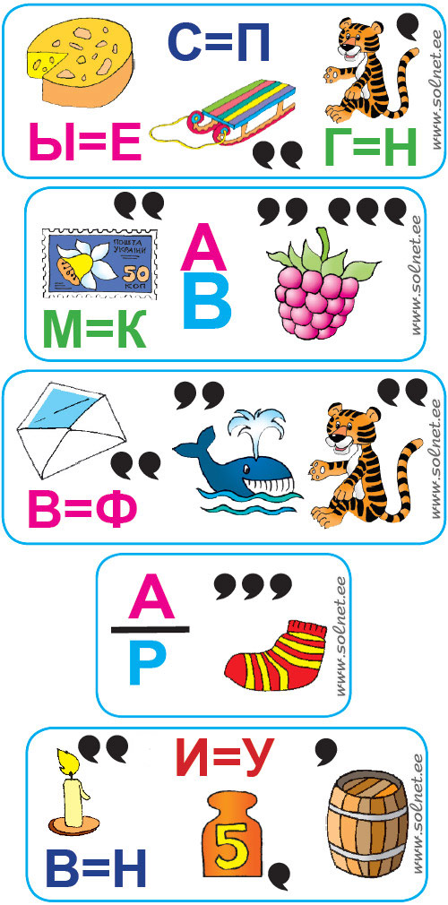

Ответы: серпантин, карнавал, конфетти, подарок, снегурочка

**Приложение 8**

**Задание 4 «Лабиринт «Как зовут кота Бабы Яги»**

В лабиринт смотался утром кот,

А дорогу не нашёл к избушке.

Как зовут кота? Кто назовёт

И коту укажет путь к старушке?

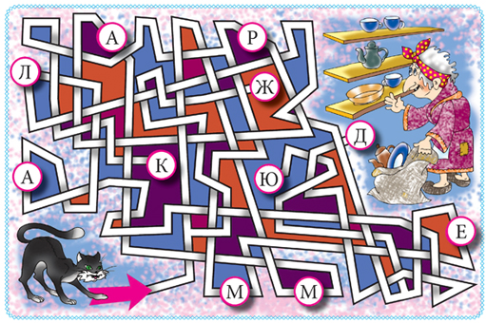

Ответ: Мармелад

**Приложение 9**

**Задание 5 «Филворд «Что такое Новый год»**

|  |  |  |  |  |  |  |
| --- | --- | --- | --- | --- | --- | --- |
| х | л | о | ё | л | с | к |
| ч | с | п | а | к | з | а |
| у | в | у | ш | к | к | а |
| д | е | ч | а | а | п | о |
| о | с | н | е | г | н | л |
| п | о | д | а | у | о | ч |
| к | о | н | р | р | с | ь |
| т | е | ф | о | о | ю | р |
| т | и | з | к | ч | р | п |
| а | м | и | а | к | и | з |

В сетке филворда зашифрованы слова: Хлопушка, Снегурочка, Елка, Свеча, Зима, Полночь, Подарок, Сюрприз, Конфетти, Сказка, Чудо.

**Приложение 10**

**Жетоны**







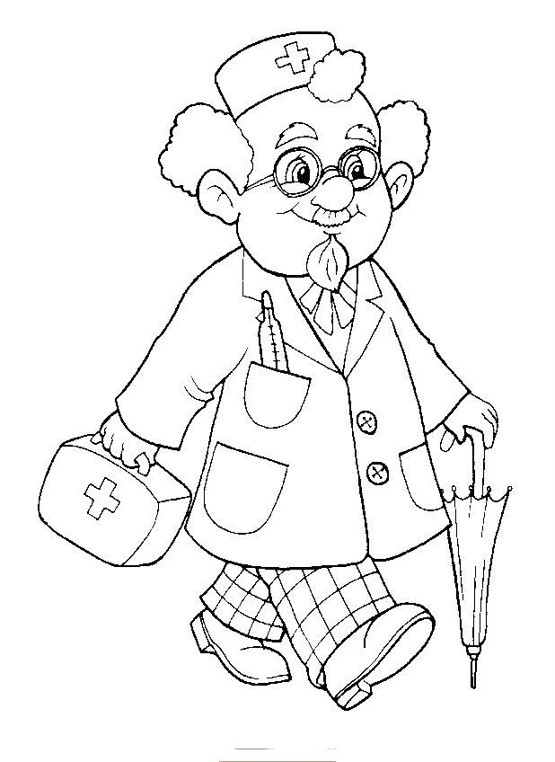**Приложение 11**

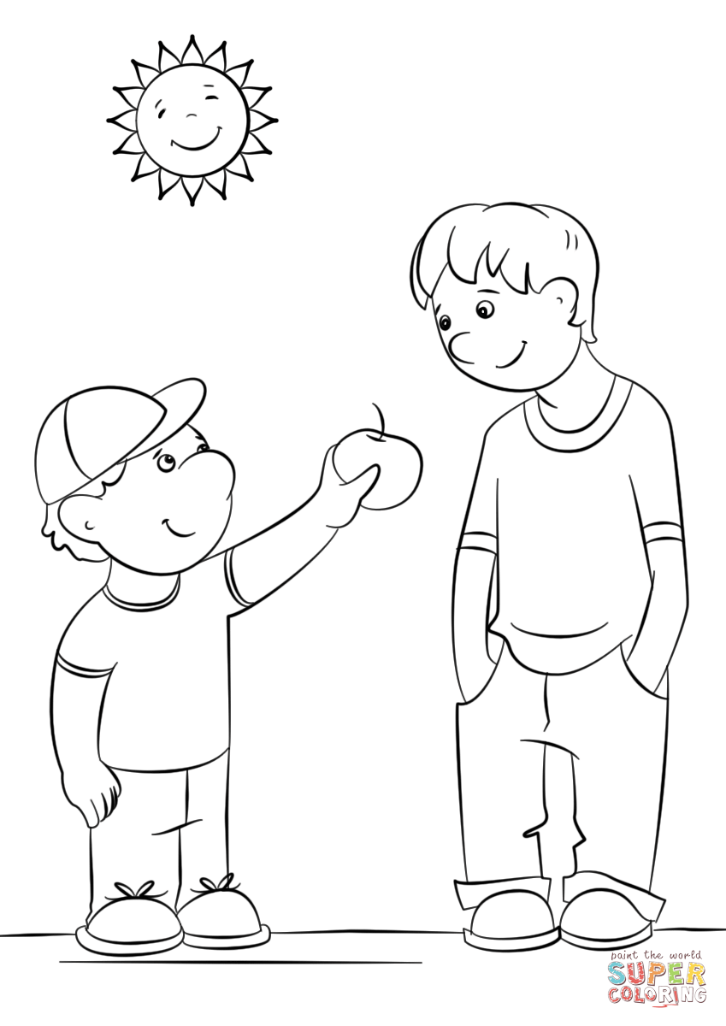**Подсказки**

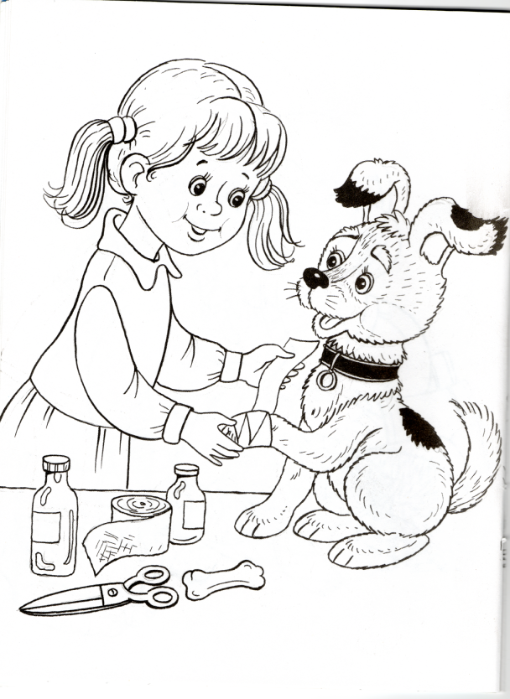

1. Это то, что может услышать глухой и увидеть слепой

2. Его не съешь, но вкус его сладок

3. У кого его в достатке, с тем дружить легко и сладко

4. За него тем же и платят

5. Кажется, я открыл новый закон: от уксуса – куксятся, от горчицы – огорчаются, от лука – лукавят, а от сдобы – ………! Как жалко, что никто об этом не знает... Все было бы так просто. Ели бы сдобу – и ……..!

6. Оно всегда побеждает зло

**Приложение 12**

**«Зашифрованное слово»**

Определите зашифрованное слово:

«Бескорыстное и искреннее стремление к осуществлению блага. Оно, как правило, ассоциируется с милосердием, великодушием и любовью не только по отношению к человеку, но и ко всему живому».

**счастье**

**добро**

**мир**

**милосердие**

**дружба**

**радость**